GDD de Fan Game Mortal Kombat

Plataforma: PC

Inputs: Control, teclado y mouse.

Sinopsis

El juego estará ambientado después de Mortal Kombat Armagedon 30 minutos después del final del juego. Ya que contara la historia de ***cómo uno de los fragmentos Kamidogus fueron hallados para el resurgir de El ser único***.

La historia principal estará ambientada en un pueblo, ubicada en **Edenia** donde habitan SSSSSS que custodian el fragmento que se le dio para cuidar (más información del lugar).

El jugador será uno de estos Edeniano (llamado XXXX).

Pilares de Diseño:

El jugador debe sentirse **Desconcertante** en todo momento.

Tener en cuenta la secuencia del **viaje del héroe** para contar la historia.

Mecánicas:

Al final de la cinemática inicial, al jugador se le hará algunas preguntas sobre como es su personaje, para que elija entre varias opciones para darle una sensación de elección, pero al final el personaje que saldrá será el mismo sin importar las elecciones haga.

El jugador podrá moverse en todas las direcciones siendo visualizado en tercera persona.

Mecánicas de cámara y movimiento de MK Shaolin Monks.

Podrá mover la dirección de la cámara con algunas de las palancas para que pueda observar todo el escenario.

Mecánicas de cámara y movimiento de MK Shaolin Monks.

Tendrá la posibilidad de ejecutar combos para combates contra **habitante civil edeniano**, **habitante militar edeniano**, **Militar del mundo exterior**.

Estos combos serán del tipo Hack and Slash para mayor disfrute.

Cuando el protagonista llena una barra de furia (modo rage) que tendrá un máximo de tres barras, el jugador podrá ejecutar una fatality.

Barra1: Fatality normal

Barra2: Multality (elimina en área)

Barra3: Brutality (aumento de daño y velocidad, con final de que si lo mata explota)

El jugador podrá interactuar con los NPC’s que estarán en las distintas locaciones. En estas interacciones podrá elegir entre, hablar con ellos, o ejecutarlos con una fatality.

Al momento de que decida hablar con ellos, el NPC dirá alguna experiencia que tuvo con el protagonista en el pasado. Dando a conocer que el personaje tenía un pasado y ahora esta siendo controlado por el jugador. Durante el dialogo se le dará al jugador la libertad de interrumpir al NPC hablante, ejecutándolo con una fatality.

Durante el transcurso del juego, si el jugador decide matar a personajes ya sea habitantes edenianos o militares del mundo exterior, este aumentara un tono azul en toda su piel, indicando que a mas mate mas azul va a ser.

El personaje puede llegar a matar X cantidad de ciudadanos para que pase de frio a caliente.

Este podrá realizar los combos hacia los personajes cuando entre en modo combate (RB del control)

Este tono de azul será definido con el total de personajes que habrá en el escenario.

Ejemplo: si hay 255 personajes matables, por cada peronaje que mate se le aumentara en 1 al RGB del color de piel. Si mata a todos los personajes matables será el máximo azul que pueda llegar a tener.

En el escenario tendrá objetos interactuables la cual podrá o no tener un fragmento de historia alternativa. La cual desbloqueara una zona antes bloqueada para que pueda saber un poco mas de la historia del mundo de MK.

También estos objetos interactuables podrán contener contenido del desarrollo del juego, para que puedan ser coleccionables para quien quiera desbloquear todo.

visión general del juego:

El juego deberá darle en todo momento la sensación de desconcertante al jugador para que este siempre preguntándose porque pasan las cosas.

El juego será ambientado en 3 locaciones, las cuales solo una es jugable:

Pirámide: Sera el escenario de la cinemática inicial

Enenia: Escenario del juego

Nexo: Sera el escenario de la cinemática final

Control

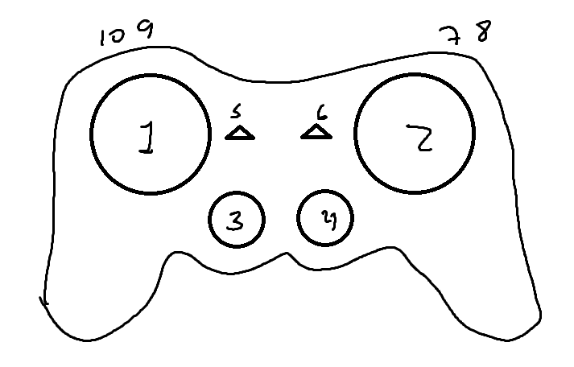

1. palanca principal
2. los cuatro botones principales
   1. X: Golpes normales (Combate)
   2. B: Golpe Fuerte con carga (Combate)
   3. A: Saltar (a regana dientes) Interactuar con NPC (sin combate)
   4. Y: Gancho (Combate)
3. Flechas de control para movimiento
4. Palanca secundaria para mover la cámara
5. Select
6. Start
7. RB: Para entrar de combate
8. RT: Para cambiar de targe durante el combate
9. LB: Usar barras de Rage
10. LT: Entra en combate + bloque de ataques enemigos (con cierta cantidad de golpes tu def se rompe)

Modos de juego:

Modo 3ra persona (<https://www.youtube.com/watch?v=Zi-2qN_HQ-M>)

Modo Estática panorámica (<https://www.youtube.com/watch?v=jLzQ_8K5TPQ>)

Mecánicas del juego:

# Falsa elección:

Durante el final de la cinemática inicial, se colocará la pantalla en negro donde una voz le hará preguntas al jugador dándole opciones, el jugador deberá escoger una de las opciones que le daremos que dará alusión sobre la personalidad del player o de su origen.

Pero no importa que elija siempre va a salir el mismo personaje. Si podemos elegir entre dos personajes (hombre o mujer) para darle algo de variedad.

Esto para cuando el jugador entre en el mundo de Edenia **no vea lo que eligió**, que desconcertado del porque su personaje no es lo que había elegido.

Esto dará esa sensación de falsa elección al jugador.

# Movimiento normal:

Con los botones 1 o 3 (del control detallado antes) El jugador podrá moverse desde la prespectiva de tercera persona, pudiendo controlar la dirección para donde camina, corre o ataca con la palanca o las direccionales. Y con otra palanca botones 4 (del control detallado) podrá el jugador cambiar la perspectiva de la cámara.

Cambiar la perspectiva de 3ra persona a una panorámica. (especificar mejor)

# Movimiento en combate:

Cuando el jugador entra en combate presionando el botón *RB*, si coloca arriba en la palanca, el personaje se acercara al target, si presiona a uno de los lados, el personaje rodeara al targer, si presiona atrás, el personaje se alejara del target.

Esto cambia con la perspectiva en panorámico (especificar)

# Combate:

El personaje tomara a los personajes que se encuentre dentro de un radio X a todos los objetivos como golpeables, la cual podrá cambiar de uno a otro con las teclas de RT y LT.

Esto para cambiar el target hacia donde camina el personaje. Ya que en estado de combate el personaje dejara de poder controlar con libertar tanto el movimiento como la cámara.

Cuando el jugador presione los botones (X y B) del control, podrá ejecutar uno u otro combo.

Con cada golpe que el jugador impacte, se llenara una barra de rage, que tendrá un máximo de 3 barras. La cual podra gastar para: Fatality de un solo target (cuesta 1 barra), Multality que es una fatality de múltiples targets (gasta 2 barras), Brutality para aumentar el dano y la velocidad de golpe del personaje (gasta 3 barras) cuando mata un enemigo, este explota.

Este modo se ejecutara al presiona LB, se le dará un tiempo al jugador para que presione los botones adecuados para realizar una u otro modo de la barra de rage.

Crear lista de secuencias de botones para ejecutar una u otro modo de rage.

2 Fatalities

1 Multality

1 brutality

# Combos:

El primer combo se dará con presionar continuamente sobre el botón (X) del control.

La cual hará una secuencia de hasta 3 animaciones para que le aplique al target.

El segundo combo se dará con dejar presionado el botón (B) del control.

La cual dará una secuencia de 1 animación.

La primera animación será una donde se pueda cargar el golpe la segunda animación para soltar el golpe y aplicarlo al target.

Gancho: Este lanzara al enemigo por los aires

Mirar referencias para controles y combates

<https://www.youtube.com/watch?v=cyLObrw3904>

# Interacción con NPC’s

Al principio de cada escena del juego, el jugador será neutral dentro del escenario. Por lo cual podrá interactuar con los NPC’s del escenario donde este.

Al interactuar con el botón () se le dará la opción al jugador de:

Hablar con el NPC (2.c)

Aplicarle una fatality (LB) debes tener al menos una barra de RAGE

Si el jugador aplica una fatality al NPC, dará tiempo para que el jugador presione una serie de botones para hacer uno u otra fatality, y se la aplicara al NPC.

Si el jugador decide interactuar, el NPC contara una experiencia anterior que tuvo con el. Esto puede ser desde algo bueno, pasando por algo trivial, como algo malo que hizo en el pasado. (contar cosas)

El jugador podrá tener la posibilidad de interrumpir al NPC presionando el botón (LB) lo cual aplicara una fatality al NPC (Deberá tener al menos una barra de RAGE)

Una consecuencia de aplicar una fatality a un NPC es que pasas de ser neutral en esa zona, y pasas a ser odiado y esto hará que los demás NPC’s tengan uno de dos comportamientos:

Correr despavoridos y alejarse del player (Habitante civil Edeniano)

Enfrentarse al player para defender su hogar (Habitantes militares Edeniano)

Se quedan defendiendo lo que están defendiendo \***la puerta**\* (habitantes del mundo exterior)

Para todos los personajes golpeables, se da la posibilidad de presionar el LB para ejecutarlos con una fatality.

**Aventura en sigilo**: poder hacer las cosas que necesita el personaje hacer pero saltándose a los guardias que resguardan la XXXX.

# Evolución del personaje

Durante todo el gameplay el jugador podrá elegir entre pasar un stage de forma sigilosa o violenta.

Esto aplicarlo en la pantalla ensuciando cada vez mas por cada ser que mata. Indicando que tan sucia tiene la mente. (abstracto) (buscar una mejor forma)

El máximo de siciedad será igual al total de seres en el juego.

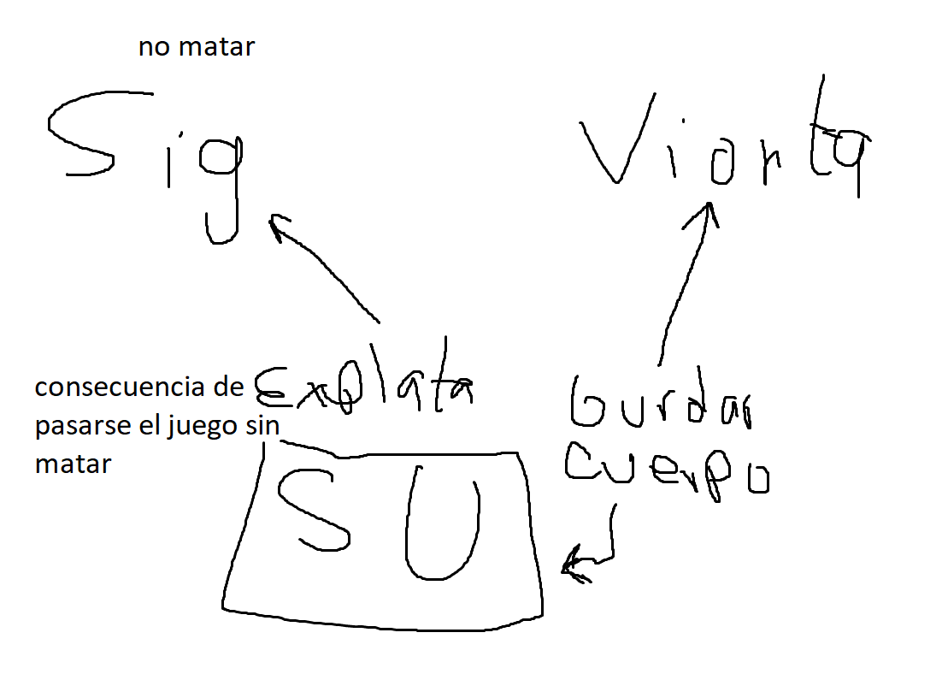

# Stages Del juego

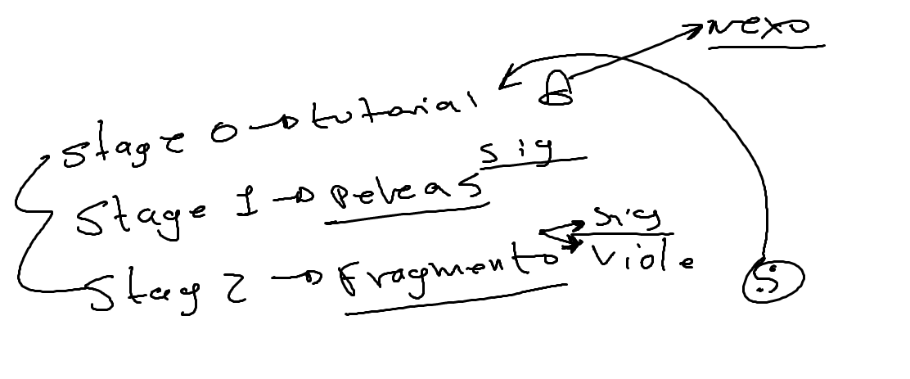

Va a tener 2 stage y el tutorial.